Описание проекта

Название проекта: «Как Москве стать самой «зеленой» столицей?».

Авторы проекта: дети подготовительной к школе группы № 5 «Зайчата», воспитатель Сорокина Наталья Викторовна.

Город: Москва.

ОУ: ГБОУ Школа № 1573, дошкольное отделение, здание по адресу:
ул. Псковская, д.7 корп.2.

Тематическое поле: мы и наш город, экология города.

Тип проекта: исследовательский.

Срок реализации проекта: долгосрочный (октябрь-апрель 2018 г.).

Участники проекта: дети и родители подготовительной к школе группы
№ 5 «Зайчата»; руководитель - воспитатель - Сорокина Наталья Викторовна.

Образовательная область: социально – коммуникативное, познавательное, речевое, художественно – эстетическое развитие.

Необходимостью проведения данной работы (проблема):
Москва – большой город, мегаполис. В нем живет больше шестнадцати миллионов человек! А чем больше город, тем больше в нем экологических проблем.
Проблема дефицита растительности и недостатка насыщенного кислородом воздуха становится все более актуальной в Москве, где число новых домов растет с каждым годом, а свободного места для организации скверов, парков и садов остается все меньше. Несмотря на все усилия горожан по благоустройству и озеленению Москвы в последние годы, город
по-прежнему напоминает «каменные джунгли». Недостаток растительности составляет не только эстетическую, но и экологическую проблему. Известно, что зеленые насаждения – «легкие» города. Они играют большую роль
в регуляции микроклимата, формируют природную среду, имеют эстетическое значение, могут быть использованы как природные объекты
в экологическом образовании.
В качестве решения данных проблем дети предложили использовать для озеленения не только горизонтальные, наземные, но и вертикальные поверхности инфраструктуры города. Так зародилась идея проекта «Как Москве стать самой «зеленой» столицей?»
Вертикальное озеленение – это система озеленения фасадов растениями в вертикальной плоскости. Вертикальное озеленение обеспечит декоративный эффект и защиту зданий, площадок отдыха, детских площадок от шума, ветра, пыли и перегрева. Оно позволит снизить концентрацию углекислого газа
в атмосфере города, сэкономить пространство и сделать цветущим оазисом почти любой уголок города. В условиях плотной застройки мегаполисов поможет решить проблему комфортного самочувствия и жизнедеятельности человека в агрессивной городской среде.
Москва - это наш общий дом, который мы любим и хотим видеть его красивым. Нам кажется, что в большом городе хозяин – это человек, но, чтобы окружающая нас среда была приятной и здоровой, мы все должны помнить
о законах природы. Её состояние зависит от наших с вами действий!

Цель: создание условий для формирования основ познавательно-исследовательской деятельности детей старшего дошкольного возраста посредством вовлечения их в совместную со взрослыми проектную деятельность; поддержка детской познавательной инициативы в поиске решения проблем озеленения большого города.
Задачи:
-развитие познавательной активности, любознательности, творческого потенциала личности дошкольника средствами проектной деятельности;
-развитие умения определять возможные пути решения проблемы нехватки чистого воздуха в мегаполисе с помощью взрослого и самостоятельно;
- формирование предпосылок практических и умственных действий
по планированию предстоящей познавательно-исследовательской деятельности;
-формирование навыков сбора и обработки информации, умения анализировать её;
-поддержка самостоятельности и настойчивости в выполнении задания, формирование привычки доводить дело до конца;
-формирование социально-коммуникативных навыков, партнерских взаимоотношений со взрослыми и сверстниками, обеспечивающих возможность сотрудничества;
- вовлечение маленького москвича в социально значимую проектную
и исследовательскую деятельность;
- активизация деятельности родителей в экологическом воспитании ребенка.

Продукт: макет московского детского сада с системой вертикального озеленения, который может стать частью большой программы по озеленению города Москвы и мультфильм «Как Москве стать самой «зеленой» столицей?», созданный совместно дошкольниками и учениками начальной школы, снятый в технике Лего-анимации.

Форма проведения презентации: демонстрация мультфильма «Как Москве стать самой «зеленой» столицей?», приуроченная к проведению Всемирного Дня Земли; загрузка и показ мультфильма на видеохостинге «YouTube».

Ход реализации проекта:

1 этап – Выбор темы, замысел проекта.
Дети нашей группы очень любят создавать различные постройки (здания, интерьеры, виды транспорта, существующие и фантастические,
и пр.). Из многообразия предложенных материалов они предпочитают конструировать из LEGO-конструктора. Этот материал является великолепным средством для интеллектуального развития дошкольников, обеспечивающего интеграцию образовательных областей, позволяет педагогу сочетать образование, воспитание и развитие дошкольников в режиме игры (учимся, играя), формирует познавательную активность, способствует воспитанию социально-активной личности, формирует навыки общения
и творчества, объединяет игру
с исследовательской и экспериментальной деятельностью, предоставляют ребенку возможность экспериментировать и созидать свой собственный мир, где нет границ.
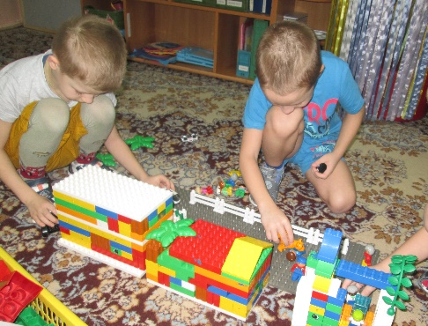
Играя в строительные игры
с конструктором, дети создавали город будущего. В процессе деятельности они заметили, что в их постройке много зданий, дорог, машин и очень мало деревьев, цветов и газонов. Положение осложнялась тем, что в их городе совсем не было места для зеленых насаждений. И эта ситуация оказалась очень похожей на обстановку
в микрорайоне-новостройке, в котором они живут. Ребята увидели проблему и задумались над ее решением.
В этот момент я подключилась к беседе детей и предложила
им выяснить, какими способами можно озеленять город? Подвела
их к вопросу о том, какие экологические проблемы могут возникнуть
в большом городе, таком, как Москва, если там не хватает места для зеленых насаждений? Помогла сформулировать исследовательскую задачу: найти решение по озеленению мегаполиса, предложить свой проект озеленения родного города.
У детей сразу возникло множество вопросов: «Что такое «мегаполис?», «Почему в мегаполисе тяжело дышать?», «Как быть жителям больших городов, ведь скоро совсем не останется чистого воздуха?», «Как и куда можно высаживать растения, если кругом асфальт?»
Каждый ребенок по своей натуре исследователь. Задача взрослых - поддержать познавательную инициативу и интересы ребенка, помочь найти ответы на интересующие его вопросы. И мы, взрослые, стали надежными помощниками ребятам в их исследовании.
Детьми и членами их семей в течение недели шло активно обсуждение возможных вариантов озеленения района и города. В ходе обсуждения было выбрано вертикальное озеленение, как наиболее эффективное в условиях плотной застройки города и нехватки места для зеленых насаждений.
И началась деятельность по планированию будущего проекта, которая происходила в «пространстве возможного» (по Н.Е. Веракса).

2 этап – Планирование.
Для того, чтобы выявить зону актуального развития и круг интересов детей, мы использовали модель 3-х вопросов (по Л.И. Свирской):
Что я знаю?  - Москва – самый населенный город России и Европы (населением свыше 16,5 млн чел.).  - В Москве много домов и даже небоскребов. Есть заводы и предприятия, театры и кинотеатры, музеи, цирки, магазины, поликлиники и больницы, детские сады, школы, институты.  - Проблема загазованности воздуха и нехватки места для зеленых насаждений остро стоит в Москве.  - Зеленые насаждения помогают очищать воздух от загрязнений. | Что хочу узнать?  - Что такое вертикальное озеленение?  - Есть ли в Москве примеры вертикального озеленения?  - Кто придумал выращивать растения на стенах домов?  - Как устроен сад на стене?  - Какие растения можно использовать для вертикального озеленения и как за ними ухаживать?  - Какое самое высокое здание с вертикальным озеленением?  - Где можно увидеть «зеленые» чудо-стены? | Где я могу это узнать?  - Опрос членов семьи и воспитателей, других взрослых.  - Поиск в сети Интернет.  - Поиск сведений в энциклопедиях и книгах.  - Просмотр телевизионной передачи.  - Поиск зданий с вертикальным озеленением во время прогулки по Москве.  - «Подумать самостоятельно».

Такая таблица является основой для планирования деятельности, несущей информацию о запасе знаний и интересах детей. Таким образом, уже на этапе планирования дети были непосредственными участниками совместной исследовательской деятельности.
При планировании мы решили:
1) изучить карту Москвы и отметить зеленые островки, плотно застроенные районы и промышленные зоны;
2) познакомиться с примерами вертикального озеленения в мире;
3) посетить интересующие нас объекты;
4) собрать и обобщить информацию о видах и способах вертикального озеленения фасадов зданий;
5) спроектировать и создать макет московского детского сада с системой вертикального озеленения на фасадах;
6) представить результаты своей работы окружающим в форме мультфильма в технике Лего-анимации.

3 этап – Реализация проекта.
Начался этап поиска и сбора информации по теме.
Из Интернет-энциклопедии Википедия дети узнали, что «Мегаполис»
с греческого буквально переводится «большой (обширный) город» (Википедия). Согласно толковому словарю русского языка, мегаполис - город
с многомиллионным населением. Благодаря Интернету дети выяснили, какие еще есть в мире города-мегаполисы: Нью-йорк, Пекин, Мехико, Дели, Сеул
и др. Одной из самых важных проблем мегаполисов является неблагоприятная экологическая ситуация. ("Что такое мегаполис и какие города можно причислить к этому определению").
Познакомиться с Москвой и ее зелеными зонами помог атлас для детей «Большая Москва. Природа города и её охрана» (авторы Рыжова Н.А.,
Рыжов И.Н.) Маленькие исследователи рассматривали и изучали различные виды экологических карт, например, «Москва и мир», «Москва – столица России», «Где живут и работают москвичи», «Времен года в Москве», «Москва из космоса». Они учились ориентироваться на плоскости, находить интересующие объекты, выстраивать маршруты. Благодаря картам ребята узнали о месте, которое наша столица занимает в мире и в России, наглядно представили, в каких районах живут, а в каких работают москвичи, какие животные и растения обитают в столице. Изучая карту Москвы, ребята узнали, что, чтобы предприятия не загрязняли окружающую среду в городе,
их переносят из центра столицы на окраины
в специальные промышленные зоны.
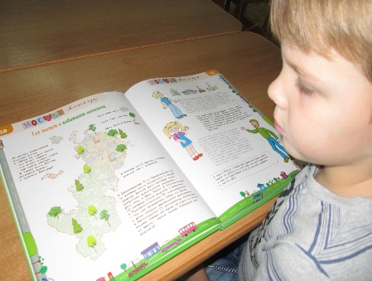
Вместе мы поразмышляли о том, кому и как живется в разных экологических условиях: чистый воздух или смог, наличие лесов или
их отсутствие. Ребята выдвигали свои предположения: «в лесу можно долго гулять, бегать, дышать чистым воздухом», «надо плотно закрывать окна, чтобы дым из труб не попадал в дом», «от солнышка негде спрятаться в жару».
После этого мы вместе нарисовали карту своего ближнего окружения: свою улицу с домами и зданием детского сада в районе Лианозово. Карта дала нам возможность оценить ситуацию с озеленением и предприятиями
и помогла сделать умозаключения о состоянии воздуха в своем районе: ребята пришли к выводу, что Лианозово – экологически благоприятный район, благодаря большому количеству парков, но улица Псковская, на которой находится здание нашего детского сада, расположена близко к загазованному МКАДу и Дмитровскому шоссе, а, значит, нуждается в дополнительной «зеленой защите».
Посетив Лианозовский парк и усадьбу Алтуфьево, ребята увидели такие элементы вертикального озеленения, как подвесные вазоны, перголы, арки, невысокие живые изгороди. Но их недостаточно в густо застроенных районах города.
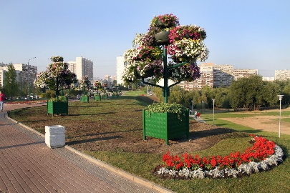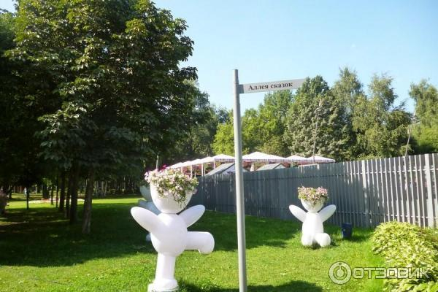
Благодаря сети Интернет и помощи взрослых дети сделали свои первые «открытия»: оказалось, что существуют целые «зеленые, живые» стены,
и ученые считают, что за ними большое будущее! Листья и корневая система растений, расположенных на вертикальных плоскостях домов, активно поглощают углекислый газ, выделяют кислород и увлажняют воздух.
Ребята удивились, узнав, что вертикальное озеленение очень популярно
в странах Европы и Азии. Дома, с участием родителей, в сети Интернет ребята нашли примеры использования вертикального озеленения зданий в США, Мексике, Сингапуре, Японии, и других странах. В сотворчестве родителей
и педагогов была создана презентация «Вертикальное озеленение городов
в разных странах мира», которая позволила детям наглядно увидеть, как растения растут на вертикальных поверхностях, не только озеленяя город
и делая его краше, но и очищая воздух в нем. А чистый воздух – это залог здоровья его жителей.
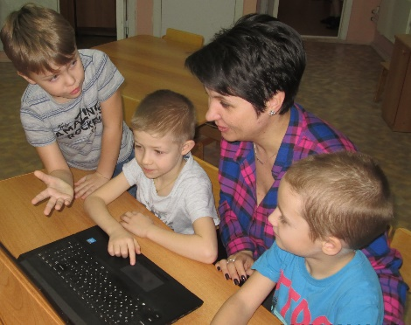
Из презентации ребята также узнали, что в озеленении городов принимают участие люди разных профессий (ученый-эколог, ученый-ботаник, архитектор, фитодизайнер, инженер). Это вызвало их живой интерес
и побудило к созданию атласа профессий. В Интернете они нашли фотографии и информацию о людях этих профессий, распечатали их и наклеили в альбом. Обложку альбома помогала оформить семья Кирилла.
Детей впечатлил тот факт, что
о вертикальном озеленении наши предки знали еще в древнем Вавилоне, когда были воздвигнуты Висячие сады Семирамиды — одно из семи чудес света.
В истории России одним из первых примеров был «верховой сад» Московского Кремля. Сад был заложен в 1623 году садовником Назаром Ивановым.
В современном мире вертикальное озеленение было изобретено профессором Стенли Харт Уайтом из Университета штата Иллинойс в 1931-1938 годах. Сегодня вертикальное озеленение прочно связано с французским дизайнером-натуралистом Патриком Бланком.
Жилой комплекс с самыми высокими вертикальными садами в мире был построен недавно в Сиднее (Австралия). Дизайн здания разработал французский архитектор Жан Нувель вместе с Патриком Бланком.
В повседневной жизни дети нашей группы стали подмечать детали, связанные с темой экологии города и вопросами его озеленения. Так, например, на телевидении они увидели социальную рекламу с участием популярной телеведущей, в которой она призывает озеленять балконы своих квартир. Вместе со своими родителями ребята запланировали весной оформить свои балконы зелеными насаждениями и представить фотоотчет проделанной работы.
Гуляя с родителями по городу, дети нашли примеры вертикального озеленения в интерьерах зданий в Москве: в универмаге «Цветной»
на Цветном бульваре, в Московском Дворце Пионеров на Воробьевых Горах, в Главном ботаническом саду им. Н.В.Цицина. Придя в группу, они рассказали об этом остальным ребятам. Это побудило их вместе с родителями совершить прогулку и увидеть все своими глазами.
Ребят очень интересовал вопрос, какие виды вертикального озеленения существуют и как устроен сад на стене? Эту информацию (не без участия старших членов семьи) они нашли на сайте «Вертикальное озеленение: история и современный подход». Оказалось, что помимо известных нам многоярусных вазонов, пергол, арок, шпалер, беседок, когда вьющиеся
и цепляющиеся растения растут вверх по стене, а корневая система находится в земле у основания опоры, существуют другие виды вертикального озеленения. Растения находятся в панелях (на самой стене), которые состоят из контейнеров с питательной средой. Так изготавливают живые зеленые картины, модули и даже целые стены! Прямо на фасадах зданий без почвы
на водных питательных растворах возводят целые сады – это современное научное достижение, которое позволяет долго не поливать и не пересаживать растения. Вертикальное озеленение используют как внутри здания
(в интерьере), так и снаружи (в экстерьере).
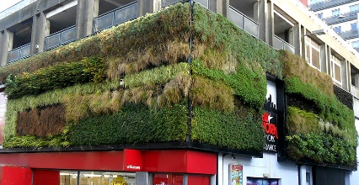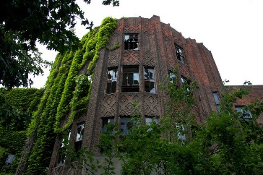
В ходе реализации проекта возникали незапланированные мероприятия.
Большинство городов с вертикальным озеленением, с которыми ребята познакомились благодаря Интернету, находятся южнее Москвы, а, значит, климат в них мягче. Мы подвели детей к пониманию того, что не любые экзотические растения теплого климата подойдут для озеленения в Москве. Дети поняли, что без первоначальных знаний по ботанике им не обойтись,
и снова начали поиски источников информации. Воспитатели и родители предложили им в качестве таковых экскурсию в Государственный биологический музей имени К.А. Тимирязева. В ходе экскурсии ребята задали интересующие их вопросы экскурсоводу и узнали о том, что для озеленения
в нашем городе в условиях суровой зимы могут быть использованы растения местной флоры, как наиболее приспособленные к климату, например, неприхотливые почвопокровные травы и злаки средней полосы России, мхи, низкорослые хвойные, можжевельники, девичий виноград, плющ, жимолость.
Ребята предложили варианты, как можно своими силами помочь нашему городу решить проблему недостатка кислорода и нехватки свободного пространства для зеленых насаждений:
-оформить балконы своих квартир сезонными растениями;
- изготовить листовку для детей и взрослых с рекомендациями
по оформлению балконов растениями и особенностями ухода за ними;
- создать макет детского сада будущего с «зелеными» стенами
на балконах и прогулочных верандах, «зелеными картинами», перголами.
-снять мультфильм о вертикальном озеленении Москвы и показать его другим ребятам и взрослым, а затем загрузить на видеохостинг «Youtube», чтобы все люди могли увидеть и задуматься об экологических проблемах больших городов и узнать о вертикальном озеленении, как о новом решении озеленения Москвы.

4 этап – Продукт.
Дети занялись созданием мультфильма «Как Москве стать самой «зеленой» столицей?» Вместе с учениками начальной школы ребята придумали несложный сюжет, в качестве основных атрибутов и персонажей выбрали детали Лего-конструктора. И приступили к съемочному процессу:
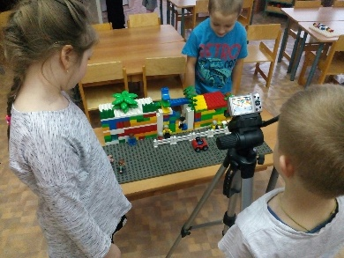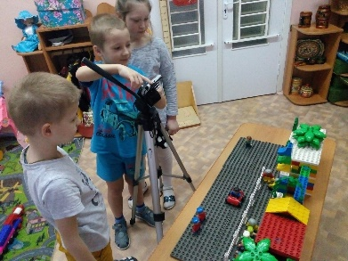
делали последовательную серию снимков в соответствии со сценарием фотоаппаратом на штативе. Совместно с воспитателем ребята смонтировали отснятые кадры в видеоряд с помощью программы-видеоредактора, распределили между собой роли и озвучили персонажей с помощью встроенного в ноутбук микрофона. Вместе мы подобрали музыкальное сопровождение и поместили его на звуковую дорожку программы. Ребята – ученики начальной школы помогли напечатать титры. И, наконец, мультфильм готов! Ребята – создатели мультфильма организовали предварительный просмотр и остались довольны своей работой.
5 этап – Презентация.
В Международный День Земли для детей и взрослых ребята представляли продукты своей проектной деятельности: макет московского «зеленого» детского сада и мультфильм «Как Москве стать самой «зеленой» столицей?», созданный совместно дошкольниками и учениками начальной школы, снятый в технике Лего-анимации. Нестандартный подход
к озеленению города привлек внимание всех присутствующих на презентации.
Впоследствии ребята предложили загрузить мультфильм
на видеохостинг «Youtube», чтобы донести свои открытия и свою позицию
до всех людей. По их мнению, мультфильм заставит окружающих задуматься об экологических проблемах больших городов и узнать о вертикальном озеленении, как о новом решении озеленения Москвы.

Руководство.
На всех этапах реализации проекта я фиксировала вопросы, предложения и идеи детей. Для фиксации информации я использовала несложные заметки, простые схематические изображения, обозначающие действия или объекты и явления, которые мы обсудили с детьми. Опираясь
на них, ребенку легче запомнить алгоритм поиска ответа на любой вопрос
и ход выполнения проекта.
Таблица с изображением модели 3-х вопросов всегда была доступна для детей, родителей и других педагогов. Таким образом я помогала ребятам сгруппировать сведения, которые они уже имели по этой теме, и определить круг вопросов, ответы на которые им предстояло еще найти.
Когда дети предлагали места и способы поиска информации
о вертикальном озеленении, мы рисовали карточки с изображением предложенных путей познания. Так у нас выстроилась наглядная цепочка методов исследования, понятная детям.
Такие карточки-пиктограммы мы зарисовывали каждый раз, когда дети «добывали» новую информацию по интересующей нас теме или высказывали свои идеи и предположения. Впоследствии дети сами фиксировали результаты своих находок и открытий с помощью простых пиктограмм и схематических изображений.
Собранные сведения требовали осмысления. Карточки помогли нам обобщить полученные разрозненные данные. Для этого мы разложили
их на столе и порассуждали: что интересного мы узнали? Что нового можем рассказать другим? Оказалось, что для детей очень сложно выделить главные идеи и определить второстепенные. Тогда, посовещавшись с ребятами,
мы разложили пиктограммы в определенной последовательности. Это наглядно помогло им зафиксировать этапы своей работы и результаты исследований.
На протяжении реализации проекта я старалась поддерживать определенный темп деятельности детей, чтобы работа шла на «одном дыхании». Периодически обращалась к приобретенному опыту детей,
я создавала условия для самостоятельной творческой игровой деятельности, стараясь поддержать интерес к теме. Выступая помощником, организатором
и «двигателем» детской деятельности, я не лишала их самостоятельности
и инициативы.

Участие родителей.
Такая обширная и трудоемкая работа была бы невозможна без наших родителей, которые являлись активными участниками проектной деятельности.
Так как родители нашей группы уже были знакомы с технологией проектной деятельности, то мы сразу информировали их о проекте, реализуемом в группе: о том, какая тема заинтересовала детей, какой объем информации имеется у них, раскрыли перспективы проекта. Родители продемонстрировали собственную заинтересованность к теме реализуемого проекта.
В процессе индивидуальных бесед мы выяснили более конкретно, кто
и каким образом готов участвовать в реализации проекта. Так, например, семья Кирилла вызвалась оформить обложку атласа профессий, родители Даши предложили помощь в фотопечати на цветном принтере всех необходимых изображений, бабушка Максима охотно делилась опытом
по подбору растений для выращивания в наших условиях.
Для желающих родителей была проведена консультация «Роль родителей в совместной с детьми проектной деятельности» и подготовлена памятка «Ваш ребенок участвует в проекте».
Поначалу не все родители охотно включались в совместную деятельность с педагогами и детьми, но затем, выполняя некоторые задания, начинали понимать, как важны их усилия для детей, как приятно провести время вместе с детьми. В вопросе активизации родительской включенности нам помогла опора на наиболее активных родителей, способных подать пример другим.
Поиск информации по теме в бескрайней сети Интернет, скачивание
и загрузка контента, подбор литературы, сопровождение детей
на интересующие объекты в городе, фото- и видеосъемка, составление презентации, готовность ответить на возможные вопросы детей – вот лишь часть вклада родителей в реализуемый проект.
И все же, авторами проекта являются дети, поэтому родители выполняли вспомогательную функцию, проявляли заинтересованность к деятельности, мотивировали, поддерживали интерес и инициативу своего ребенка.

Результат:
В основу нашего проекта легла спонтанно возникшая в строительно-конструктивной игре детей проблема нехватки зеленых насаждений
в их постройке. При поддержке взрослых это привело ребят к изучению проблемы дефицита растительности и недостатка насыщенного кислородом воздуха в Москве, где число новых домов растет с каждым годом, а свободного места для организации скверов, парков и садов остается все меньше. У детей возникла гипотеза, что вертикальное озеленение позволит снизить концентрацию углекислого газа в атмосфере города, сэкономить пространство и сделать цветущим оазисом почти любой уголок города.
На сегодняшний день можно смело сказать, что реализованный проект позволил сформировать у детей предпосылки поисковой деятельности, интеллектуальной инициативы; развить умения определять возможные пути решения проблемы с помощью взрослого, а затем и самостоятельно; расширить их кругозор; дал первые представления о вертикальном озеленении фасадов зданий, как одном из средств защиты атмосферного воздуха
от загрязнений; способствовал формированию активного познавательного интереса к вопросам экологии своего города.
Подтверждением тому служит то, что ребята стали задавать много вопросов, связанных с экологией города, стали интересоваться обстановкой
в своем районе, на своей улице. Дети периодически возвращались к изучению и обсуждению карты Москвы, района «Лианозово».
Детская игра и творчество наполнилось новыми темами и сюжетами.
На протяжении длительного времени в группе дети играли в строительно-конструктивные игры, отражая в них свои впечатления и свой первый жизненный опыт. В беседе со взрослыми ребята стали выражать желание
в будущем освоить такие профессии, как архитектор, фитодизайнер, ученый-ботаник, ученый–эколог.
Интерес детей к исследуемой теме выражался в рисовании
и конструировании по замыслу. Детские работы стали оформлением интерьера группы.
Знания, накопленные в ходе реализации проекта, позволили детям выразить свою позицию и донести её до общественности через создание мультфильма по теме реализуемого проекта и его демонстрацию
на видеохостинге «Youtube».
Значимым результатом считаем то, что наши родители, учащиеся
и педагоги школы поддержали интерес дошкольников и оказали им помощь
в осуществлении их планов и задумок.
Мы надеемся, что результаты нашего проекта помогут привлечь внимание людей к экологическим проблемам Москвы, занять активную позицию в вопросах улучшения обстановки окружающей среды,
ее сохранении и благоустройстве, а, главное, внесут свой вклад в воспитание экологически грамотного, социально активного дошкольника.

Литература:
- Веракса Н.Е., Веракса А.Н. Проектная деятельность дошкольников. Пособие для педагогов дошкольных учреждений. - М.: МОЗАИКА-СИНТЕЗ, 2015.
- Кобылянская Т. М., Курмакаева Г. З. Проектная деятельность как основа формирования предпосылок поисково-исследовательской деятельности у дошкольников на начальном этапе образования// Вопросы дошкольной педагогики. — 2017. — №2. — С. 92-95.
- Михайлова-Свирская Л.И. Индивидуализация образования детей дошкольного возраста. Пособие для педагогов ДОО. – М.: Просвещение, 2015.
- Михайлова-Свирская Л.И. Метод проектов в образовательной работе детского сада. Пособие для педагогов ДОО. ФГОС. – М.: Просвещение, 2015.
- Рыжова Н.А., Рыжов И.Н. «Большая Москва. Природа города
и её охрана. Атлас для детей». – М.: ОЛМА Медиа Групп, 2015.
- Савенков А.И. Методика исследовательского обучения дошкольников. - Самара: Дом Федорова, 2010.
- Улейская Л. И. Вертикальное озеленение – М. ЗАО «Фитон», 2001.
- Булдакова Е.А. «Современные приемы организации зеленых зон в уплотненной застройке города»: Электронный научно-практический журнал «Современные научные исследования и инновации».
- Википедия. Свободная энциклопедия.
- Сайт «Оrliwal» «Вертикальное озеленение: история и современный подход»
- Интернет-журнал «Novate» «Вертикальные сады: новое решение озеленения мегаполисов»
- Сайт «Studwood». «Озеленение, как принципиально важная характеристика достойной жизни в городе-мегаполисе.»
- Сайт «Очевидное невероятное». "Вертикальное озеленение городов мира: идеи дизайна"
- Сайт «Verticalsad». Различные виды вертикального озеленения в мире.
- Сайт «Флорини». Блог. «Что такое вертикальное озеленение? Чудо света ради любви!»

